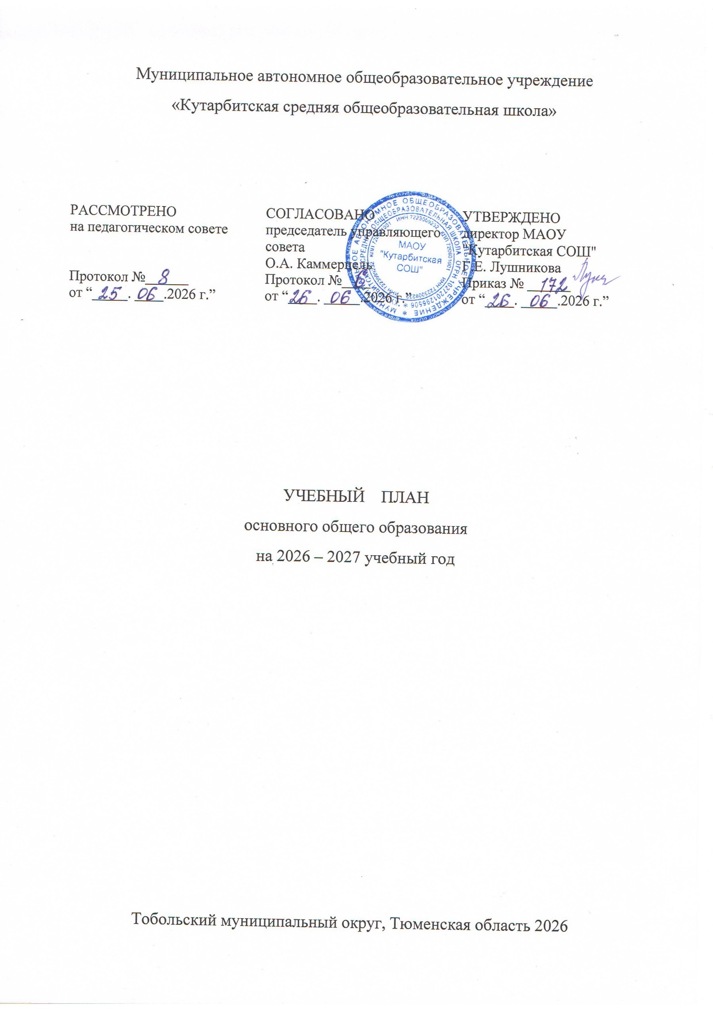

ПОЯСНИТЕЛЬНАЯ ЗАПИСКА
Учебный план основного общего образования Муниципальное автономное общеобразовательное учреждение «Кутарбитская средняя общеобразовательная школа» (далее - учебный план) для 5-9 классов, реализующих образовательную программу основного общего образования, соответствующую ФГОС ООО , определяет общие рамки отбора учебного материала. Формирования перечня результатов образования и организации образовательной деятельности. Учебный план МАОУ «Кутарбитская СОШ» фиксирует максимальный объём учебной нагрузки обучающихся; определяет (регламентирует) перечень учебных предметов, курсов и время, отводимое на их освоение и организацию; распределяет учебные предметы, курсы, модули по классам и учебным годам.
Учебный план является частью образовательной программы Муниципальное автономное общеобразовательное учреждение «Кутарбитская средняя общеобразовательная школа», разработанной в соответствии с ФГОС основного общего образования, с учетом Федеральной образовательной программой основного общего образования, и обеспечивает выполнение санитарно-эпидемиологических требований СП 2.4.3648-20 и гигиенических нормативов и требований СанПиН 1.2.3685-21.
В основу учебного плана для 5,8 классов положен вариант федерального учебного плана № 4 федеральной образовательной программы основного общего образования, утвержденной приказом Минпросвещения от 18.05.2023 №370 с учетом изменений, внесенных приказом №808 от 10.11.2025 г.
Учебный план для 9 классов составлен на основе варианта федерального учебного плана № 4 федеральной образовательной программы основного общего образования, утвержденной приказом Минпросвещения от 18.05.2023 №370 с учетом изменений, внесенных приказом №171 от 19.03.2024 г., приказом № 704 от 09.10.2024 г. Вариант № 4 предназначен для образовательных организаций, в которых обучение ведется на русском языке, но наряду с ним изучается один из государственных языков республик Российской Федерации и (или) один из языков народов Российской Федерации для пятидневной учебной недели.
Учебный год в Муниципальное автономное общеобразовательное учреждение «Кутарбитская средняя общеобразовательная школа» начинается и заканчивается в соответствии с календарным учебным графиком школы.
Продолжительность учебного года основного общего образования составляет 34 учебные недели.
Учебные занятия для учащихся 5-9 классов проводятся по 5-ти дневной учебной неделе.
Максимальный объем аудиторной нагрузки обучающихся в неделю составляет в 5 классе – 29 часов, в 6 классе – 30 часов, в 7 классе – 32 часа, в 8-9 классах – 33 часа. Объем максимально допустимой нагрузки в течение года составляет: в 5 классе- 986 часов, 6 классе- 1020 часов, 7 классе- 1088 часов, 8-9 классах- 1122 часа.
Продолжительность учебных периодов составляет: 1 четверть- 8 учебных недель; 2 четверть- 8 учебных недель, 3 четверть- 11 учебных недель, 4 четверть- 7 учебных недель.
Продолжительность каникул при организации учебного графика по четвертям должна составлять не менее 7 календарных дней по окончании 1,2,3 четвертей , по окончании учебного года – не менее 8 недель для летних каникул.
Продолжительность урока на уровне основного общего образования составляет 40 минут.
Во время занятий необходим перерыв для гимнастики не менее 2 минут.
Суммарный объем домашнего задания по всем предметам для каждого класса не должен превышать продолжительности выполнения 2 часа – для 5 класса, 2,5 часа - для 6-8 классов, 3,5 часа – для 9 класса. Образовательной организацией осуществляется координация и контроль объема домашнего задания обучающихся каждого класса по всем предметам в соответствии с санитарными нормами. Домашнее задание на следующий урок рекомендуется задавать на текущем уроке, при наличии электронного журнала дублировать в нем задание не позднее времени окончания учебного дня. Для выполнения задания, требующего длительной подготовки (например, подготовка доклада, реферата, оформление презентации, заучивание стихотворений), рекомендуется предоставлять достаточное количество времени.
Использование электронных средств обучения в ходе реализации образовательной деятельности, включая выполнение домашних заданий, внеурочную деятельность, проводятся в соответствии с Санитарно-эпидемиологическими требованиями и Гигиеническими нормативами.
Учебный план состоит из двух частей: обязательной части и части, формируемой участниками образовательных отношений. Обязательная часть учебного плана определяет состав учебных предметов обязательных для всех имеющих по данной программе государственную аккредитацию образовательных организаций, реализующих образовательную программу основного общего образования, и учебное время, отводимое на их изучение по классам(годам) обучения.
В учебный план входят следующие обязательные для изучения учебные предметы: "Русский язык", "Литература", "Иностранный язык", "Математика", "Информатика", "История", "Обществознание", "География", "Физика", "Химия", "Биология", "Изобразительное искусство", "Музыка", "Духовно-нравственная культура России", "Труд (технология)", "Физическая культура", "Основы безопасности и защиты Родины". Учебный предмет "Математика" включает в себя учебные курсы "Алгебра", "Геометрия", "Вероятность и статистика". Учебный предмет "История" включает в себя учебные курсы "История России", "Всеобщая история" и "История нашего края", на которые суммарно отводится по 3 часа в неделю в 5–8-х классах. В 9 классе — 2 часа в неделю.
Со 2 полугодия 2026/27 учебного года в 5 классе вводится изучение учебного предмета "Духовно-нравственная культура России" в объеме 17 часов (1 час в неделю). С 2026-2027 учебного года иностранный язык в 5 классе изучается в объеме 68 часов (2 часа в неделю). В 6-9 классах иностранный язык изучается в объеме 102 часа (3 часа в неделю).
В рамках сетевого взаимодействия на базе МАОУ «Байкаловская СОШ» осуществляется изучение практической части по отдельным темам по информатике в 7,9 классах : «Алгоритмизация и программирование».
Изучение тем на уроках труд(технологии) в 7 классе : лазерные технологии, 3D-моделирование», беспилотные летательные аппараты.
Практическая часть учебного предмета «ОБЗР» в 9 классе реализуется по темам: «Основы военной подготовки»(огневая подготовка, управление БПЛА), практикум по чрезвычайным ситуациям и гражданской обороне (ВИАР очки).
Часть учебного плана, формируемая участниками образовательных отношений, определяет время, отводимое на изучение учебных предметов, учебных курсов, учебных модулей по выбору обучающихся, родителей (законных представителей)несовершеннолетних обучающихся.
На основании п.167.12 ФОП ООО в 6 классе 1 час из части, формируемой участниками образовательных отношений, выделен на реализацию рабочей программы по физической культуре в объем 3 часа в неделю. В 5 классе в 1 п/годии реализуются модули по видам спорта в объеме 0,5 часа в неделю в МАОУ «Кутарбитская СОШ» и филиале МАОУ»Кутарбитская СОШ»-«Дегтяревская СОШ»- «Лапта», филиале МАОУ «Кутарбитская СОШ»-«Чебургинская ООШ»- «Шахматы в школе».
В Муниципальное автономное общеобразовательное учреждение «Кутарбитская средняя общеобразовательная школа» языком обучения является русский язык.
Учебный план МАОУ «Кутарбитская СОШ» обеспечивает преподавание и изучение государственного языка Российской Федерации, а также возможность преподавания и изучения родного языка из числа языков народов Российской Федерации (русский язык, татарский), в том числе русского языка как родного языка, государственных языков республик Российской Федерации. В МАОУ «Кутарбитская СОШ» и филиалах изучение родного языка ( языка народов Российской Федерации) русского, татарского и родной литературы (литературы на языке народов Российской Федерации) организовано по заявлениям родителей (законных представителей) несовершеннолетних обучающихся.

В МАОУ «Кутарбитская СОШ» , филиале МАОУ «Кутарбитская СОШ»-«Дегтяревская СОШ» родной язык (язык народа Российской Федерации) русский язык в 5-8 классах будет изучаться в объеме 1 часа в неделю, родная литература (литература на языке народа Российской Федерации) в объеме 1 часа в неделю. Всего в объеме 2 часа в неделю. В 9 классе родной язык (язык народа Российской Федерации) русский язык и родная литература (литература на языке народа Российской Федерации) изучается в объеме 0,5 часа в неделю. Всего в объеме 1 час в неделю.
В филиале МАОУ «Кутарбитская СОШ»-«Чебургинская ООШ» родной язык (язык народа Российской Федерации) татарский в 5-8 классах будет изучаться в объеме 1 часа в неделю , родная литература (литература на языке народа Российской Федерации) в объеме 1 часа в неделю . Всего в объеме 2 часа в неделю. В 9 классе родной язык (язык народа Российской Федерации) татарский язык и родная литература (литература на языке народа Российской Федерации) изучается в объеме 0,5 час в неделю. Всего в объеме 1 час в неделю.
Промежуточная аттестация – процедура, проводимая с целью оценки качества освоения обучающимися части содержания (четвертное оценивание) или всего объема учебной дисциплины за учебный год (годовое оценивание).
Промежуточная/годовая аттестация обучающихся за четверть осуществляется в соответствии с календарным учебным графиком.
Все предметы обязательной части учебного плана оцениваются по четвертям. Предметы из части, формируемой участниками образовательных отношений, являются безотметочными и оцениваются «зачет» или «незачет» по итогам четверти.
Формы и порядок проведения промежуточной аттестации определяются «Положением о формах, периодичности и порядке
текущего контроля успеваемости и промежуточной аттестации обучающихся Муниципальное автономное общеобразовательное учреждение «Кутарбитская средняя общеобразовательная школа».
Промежуточная аттестация по итогам учебного года в 5-8 классах проводится в соответствии с локальным актом школы «Положение о формах, периодичности и порядке текущего контроля успеваемости и промежуточной аттестации обучающихся МАОУ Кутарбитская СОШ», филиале МАОУ «Кутарбитская СОШ»-«Дегтяревская СОШ», филиале МАОУ «Кутарбитская СОШ»-«Чебургинская ООШ» в сроки, установленные календарным учебным графиком школы.
Промежуточная аттестация включает в себя оценивание результатов, обучающихся по каждому учебному предмету учебного плана по итогам учебного года. Промежуточная аттестация по всем учебным предметам проводится на основе результатов отметок обучающихся по итогам четверти с учетом средневзвешенной оценки. Результаты промежуточной аттестации (годовые отметки) по учебным предметам определяются как среднее арифметическое отметок по итогам каждой четверти и выставляются в журнал целыми числами в соответствии с правилами математического округления.
Годовая промежуточная аттестация в 2026 -2027 учебном году по учебным предметам: русский язык (5-8 классы), математика (5-6 классы), алгебра (7-8 классы), геометрия (7-8 классы), литература 5 -8 класс, родной язык и родная литература 5-8 классы ,иностранный язык 5-8 классы, вероятность и статистика 7-8 классы, информатика 7 – 8 классы, история 5-8 классы, география 5-8 классы, духовно-нравственная культура России (5 класс), физика 7, 8 классы, химия – 8 класс, биология 5- 8 классы, изо- 5-7 классы, музыка-5-8 классы, труд(технология) – 5-8 классы, основы безопасности и защиты Родины- 8 класс, физическая культура 5-8 классы проводится на основании результатов накопленных оценок за четверти.
Годовая промежуточная аттестация в 9 классе по всем предметам учебного плана проводится на основании результатов накопленных оценок за четверти.
Освоение основной образовательной программы основного общего образования завершается государственной итоговой аттестацией.
Нормативный срок освоения основной образовательной программы основного общего образования составляет 5 лет.

УЧЕБНЫЙ ПЛАН основного общего образования
5 класс
Учебные предметы (учебные курсы)/классы | Количество часов в неделю
Учебные предметы (учебные курсы)/классы | 5 | 6 | 7 | 8 | 9
Обязательная часть
Русский язык | 5 | 5 | 4 | 3 | 3
Литература | 3 | 3 | 2 | 2 | 3
Родной язык (язык народа Российской Федерации) и (или) государственный язык республики Российской Федерации | 1 | 1 | 1 | 1 | 0.5
Родная литература (литература на языке народа Российской Федерации) | 1 | 1 | 1 | 1 | 0.5
Иностранный язык | 2 | 2 | 2 | 3 | 3
Математика | 5 | 5 | 0 | 0 | 0
Алгебра | 0 | 0 | 3 | 3 | 3
Геометрия | 0 | 0 | 2 | 2 | 2
Вероятность и статистика | 0 | 0 | 1 | 1 | 1
Информатика | 0 | 0 | 1 | 1 | 1
История | 3 | 3 | 3 | 3 | 2
Обществознание | 0 | 0 | 0 | 0 | 1
География | 1 | 1 | 2 | 2 | 2
Духовно-нравственная культура России | 0,5 | 1 | 1
Физика | 0 | 0 | 2 | 2 | 3
Химия | 0 | 0 | 0 | 2 | 2
Биология | 1 | 1 | 1 | 2 | 2
Изобразительное искусство | 1 | 1 | 1 | 0 | 0
Музыка | 1 | 1 | 1 | 1 | 0
Труд (технология) | 2 | 2 | 2 | 1 | 1
Основы безопасности и защиты Родины | 0 | 0 | 0 | 1 | 1
Физическая культура | 2 | 2 | 2 | 2 | 2
Итого | 28,5 | 29 | 32 | 33 | 33
Часть, формируемая участниками образовательных отношений | 0,5 | 1 | 0 | 0 | 0
Модуль по видам спорта | 0,5
Учебные недели | 34 | 34 | 34 | 34 | 34
Всего часов | 986 | 1020 | 1088 | 1122 | 1122
Максимально допустимая недельная нагрузка(при 5-дневной неделе) в соответствии с санитарными правилами и нормами | 29 | 30 | 32 | 33 | 33

УЧЕБНЫЙ ПЛАН основного общего образования
6-9 классы
Учебные предметы (учебные курсы)/классы | Количество часов в неделю
Учебные предметы (учебные курсы)/классы | 5 | 6 | 7 | 8 | 9
Обязательная часть
Русский язык | 5 | 5 | 4 | 3 | 3
Литература | 3 | 3 | 2 | 2 | 3
Родной язык (язык народа Российской Федерации) и (или) государственный язык республики Российской Федерации | 1 | 1 | 1 | 1 | 0.5
Родная литература(литература на языке народа Российской Федерации) | 1 | 1 | 1 | 1 | 0.5
Иностранный язык | 3 | 3 | 3 | 3 | 3
Математика | 5 | 5 | 0 | 0 | 0
Алгебра | 0 | 0 | 3 | 3 | 3
Геометрия | 0 | 0 | 2 | 2 | 2
Вероятность и статистика | 0 | 0 | 1 | 1 | 1
Информатика | 0 | 0 | 1 | 1 | 1
История | 3 | 3 | 3 | 3 | 2
Обществознание | 0 | 0 | 0 | 0 | 1
География | 1 | 1 | 2 | 2 | 2
Физика | 0 | 0 | 2 | 2 | 3
Химия | 0 | 0 | 0 | 2 | 2
Биология | 1 | 1 | 1 | 2 | 2
Изобразительное искусство | 1 | 1 | 1 | 0 | 0
Музыка | 1 | 1 | 1 | 1 | 0
Труд (технология) | 2 | 2 | 2 | 1 | 1
Основы безопасности и защиты Родины | 0 | 0 | 0 | 1 | 1
Физическая культура | 2 | 2 | 2 | 2 | 2
Итого | 29 | 29 | 32 | 33 | 33
Часть, формируемая участниками образовательных отношений
Физическая культура |  | 1
Учебные недели | 34 | 34 | 34 | 34 | 34
Всего часов | 986 | 1020 | 1088 | 1122 | 1122
Максимально допустимая недельная нагрузка(при 5-дневной неделе) в соответствии с санитарными правилами и нормами | 29 | 30 | 32 | 33 | 33

